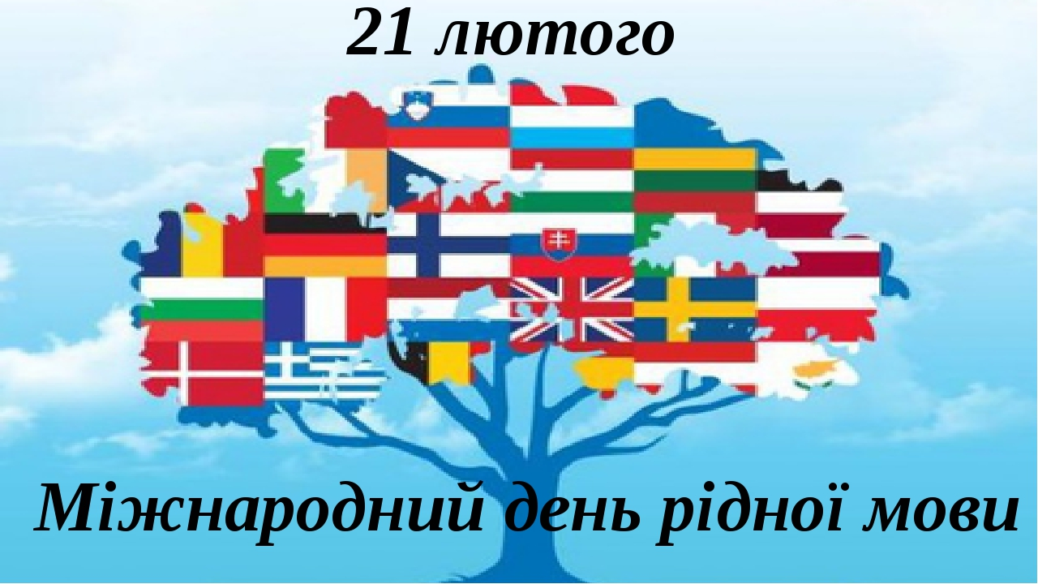

21 лютого представники усіх націй і народностей світу відзначають Міжнародний день рідної мови. Свято було започатковано у листопаді
1999 року на тридцятій сесії Генеральної конференції ЮНЕСКО у Парижі. Міжнародне свято рідної мови мало послугувати захисту мови як культурної спадщини кожної окремої національності, кожної народності на нашій планеті.
Рідна мова для кожної людини є важливим елементом культурної свідомості. Вона накопичує традиції й досвід попередніх поколінь і дозволяє передати їх нащадкам. Без своєї мови, своєї самобутньої культури немає народу. За оцінкою фахівців, із шести тисяч мов, які нині існують, близько половини знаходиться під загрозою зникнення у найближче десятиріччя. Тому ЮНЕСКО своїм Рішенням прагне підтримувати мову, як ознаку культурної приналежності особи. Вивчення іноземних мов та багатомовність – є ключами до взаєморозуміння та взаємоповаги для людства.
В Україні це свято відзначають з 2002 року. Відтоді воно стало ще одним днем пошанування рідної мови в кожному освітньому закладі, у бібліотеках, культурних центрах, просвітницьких організаціях України.
Щороку питання рідної мови залишається актуальним для багатьох народів та малих етнічних груп. Недарма говорять: «Якою мовою думаєш і мрієш, така мова є тобі рідною» та «Скільки ти знаєш мов, – стільки ти разів людина!».

108 СИНОНІМІВ ДІЄСЛОВА «ГОВОРИТИ»
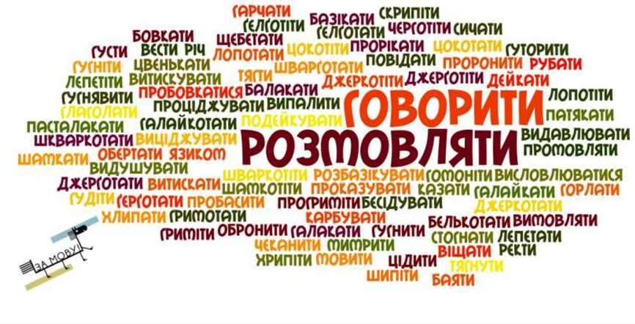

З нагоди святкування Міжнародного дня рідної мови у закладах загальної середньої освіти рекомендуємо організувати та провести заходи в онлайн-режимі:
- зустрічі з письменниками;
- диспути: «Слово рідне, мова рідна», «Говориш українською? – Так!»;
- конкурси знавців рідної мови «Українську рідну мову в дар дали мені батьки»;
- мовні квести «Розваги у Країні мовознавства»;
- виховні години: «Люблю тебе, моя рідна мово», «Мова – безцінний скарб народу»;
- тематичні уроки «Рідна мова у серці народу буде жити навіки-віків!»;
- інформаційні хвилини з показом відео щодо русифікації України та боротьби проти цього процесу;
- вікторини «Знавці української мови»;
- ігри-вікторини «Подорож до країни Орфографії»;
- конкурс читців віршів про мову «Дзвенить струмочком рідна мова»;
- конкурс серед учнів на кращий малюнок до творів українських дитячих письменників;
- конкурси віршів юних поетів-початківців «Наша мова калинова»;
- конкурс «Знавців української мови на визначення найграмотнішого учня школи».

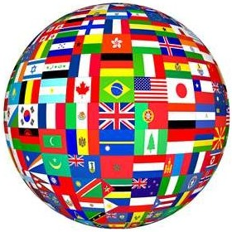

Рекомендуємо добірку корисних та цікавих матеріалів, які допоможуть в організації заходів:
- Презентація «День рідної мови» [Електронний ресурс]. – Режим доступу https://naurok.com.ua/prezentaciya-den-ridno-movi-10238.html (Дата звернення 05.02.2021);
- Вікторина до Дня рідної мови «Найрозумніший» [Електронний ресурс]. – Режим доступу https://naurok.com.ua/viktorina-do-dnya-ridno-movi-nayrozumnishiy-6926.html (Дата звернення 05.02.2021);
- Інтелектуальна гра до Дня рідної мови – 21 лютого [Електронний ресурс]. – Режим доступу https://naurok.com.ua/intelektualna-gra-do-dnya-ridno-movi-21-lyutogo-10981.html (Дата звернення 05.02.2021);
- Квест «Міжнародний День рідної мови» [Електронний ресурс]. – Режим доступу https://naurok.com.ua/kvest-mizhnarodniy-den-ridno-movi-173543.html (Дата звернення 05.02.2021);
- Фотобутофорія до Міжнародного дня рідної мови [Електронний ресурс]. – Режим доступу https://vseosvita.ua/library/fotobutoforia-do-miznarodnogo-dna-ridnoi-movi-210916.html (Дата звернення 05.02.2021);
- 14 цікавих інфографік про українську мову [Електронний ресурс]. – Режим доступу https://naurok.com.ua/post/14-cikavih-infografik-pro-ukra-nsku-movu (Дата звернення 05.02.2021);
- Лепбук «До Дня рідної мови» [Електронний ресурс]. – Режим доступу
https://naurok.com.ua/lepbuk-do-dnya-ridno-movi-148555.html (Дата звернення 05.02.2021);
- Лепбук: Міжнародний день мови 21 лютого. [Електронний ресурс]. – Режим доступу https://vseosvita.ua/library/lepbuk-miznarodnij-den-movi-21-lutogo-114521.html (Дата звернення 05.02.2021);
- Онлайн інтелектуальна гра «Грамотій» (до Дня рідної мови) [Електронний ресурс]. – Режим доступу https://naurok.com.ua/test/intelektualna-gra-gramotiy-do-dnya-ridno-movi-35405.html (Дата звернення 05.02.2021).

Методист з виховної роботи  навчально-методичного відділу  координації освітньої діяльності та професійного розвитку  Сумського ОІППО | Т.В. Блужан

Підпис наявний в оригіналі

